Подготовка контингента для расчета нагрузки

Виды контингента. В каких расчетах они используются
Выделяют 3 вида контингента
КПГ – контингент по прошлому году. Это контингент, рассчитанный на 1 апреля текущего года, с проекцией на следующий учебный год, т.е. считается реальное количество студентов, например, обучающихся на 1 курса текущего учебного года и планируется, что тоже самое количество будет обучаться в следующем учебном году на 2 курсе. КПГ используется в расчетах планируемой нагрузки.
КТГ – текущий (1курс). Реальное количество студентов на первом курсе на 10 сентября текущего года. КТГ используется для расчета дополнительных ресурсов, которые должны быть выделены на 1 курс по результатам приема.
КПП – по плану приема. Это контингент рассчитан исходя из цифр плана приема, проставленных в КУП на следующий учебный год. КПП использовался раньше в расчете штатов ППС для всех форм обучения, сейчас для расчета штатов ППС по очной форме обучения используется КПГ, для очно-заочной, заочной форм обучения по прежнему КПП.

Расчет нагрузки для первого курса
Расчет нагрузки для первого курса происходит по следующему алгоритму:
Данные о нагрузке по первому курсу заполняются на основе плана приема по бюджетным местам (КПП). Осенью, после формирования студенческих групп будут сформированы отдельные протоколы для первого курса, включающие в себя недостающую разницу между спланированной весной нагрузкой и фактической осенью (КТГ-КПП для 1 курса).

Расчет контингента
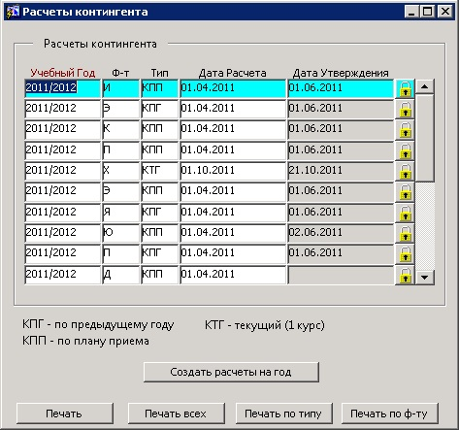
Рисунок 1. Список расчетов контингента
- Создать заголовки расчетов на планируемый учебный год по всем видам расчета (кнопка <Создать расчеты на год> см. Рисунок 1)
- Для формирования расчета КПГ
  - необходимо выполнить двойной щелчок мышью по соответствующей строке. В результате откроется форма «Содержание расчета контингента» (см. Рисунок 2).
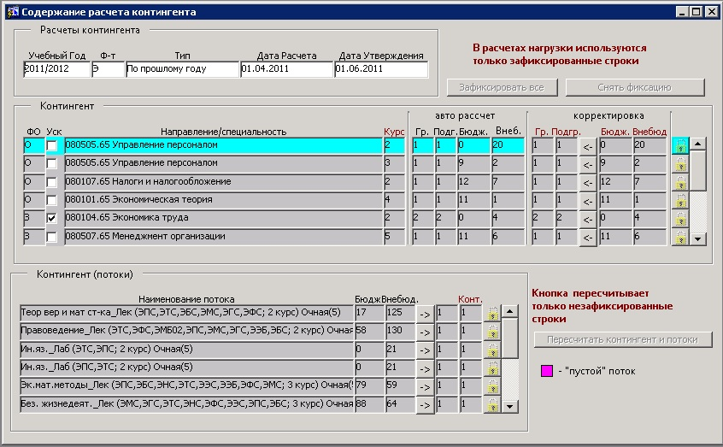
Рисунок 2. Форма редактирования объема контингента для расчета нагрузки

  - Для заполнения области «Контингент» и «Контингент (поток)» необходимо нажать кнопку <Пересчитать контингент и потоки> (пересчет происходит только незафиксированных строк контингента). Расчет будет выполнен из числа реально обучающихся на 1 апреля студентов.
  - Далее, если необходимо откорректировать общий контингент на курс в области «Контингент» нужно проставить свои данные в части «корректировка». Возможна корректировка количества групп и подгрупп, так же количества бюджетных студентов и внебюджетных. Корректировать количество студентов нужно в крайних случаях, когда известно, что есть неподписанные приказы по движению студентов или на курсе появляется ООП, которой не было на предыдущем курсе (происходит деление по специализациям/профилям).
  - Область «Контингент (потоки)» заполняется из КУП на планируемый учебный год. Здесь размещается вся информация об объявленных в КУП потоках. По умолчанию объем потока всегда равен 1. Для видов работ «лабораторные работы» и «практические занятия» и т.п.необходимо проставить реальное количество групп/подгрупп, на которое необходимо поделить поток исходя из количества студентов попавших в поток. (Пример: Если дисциплину изучает 62 студента, реально они учатся в 4 группах. Подразделение считает, что происходит превышение выделенных ресурсов на практические занятия для этой дисциплины (<объем часов на Практ>*4), тогда необходимо на эту дисциплину на вид работ «Практ» объявить поток в КУП и в форме «Содержание расчета контингента», напротив этой строки в столбце «Конт.» проставить 2. В результате получаем ресурсы в объеме равном <объем часов на Практ>*2)
- Для формирования расчета КПП
  - необходимо выполнить двойной щелчок мышью по соответствующей строке. В результате откроется форма «Содержание расчета контингента» (см. Рисунок 2).
  - Для заполнения области «Контингент» необходимо нажать кнопку <Пересчитать контингент и потоки> (пересчет происходит только незафиксированных строк контингента). Заполнение области «Контингент (поток)» в этом случае не происходит. Данные берутся из столбца «Прием Бюджет» в заголовках КУП.
- Для формирования расчета КТГ
  - необходимо выполнить двойной щелчок мышью по соответствующей строке. В результате откроется форма «Содержание расчета контингента» (см. Рисунок 2).
  - Для заполнения области «Контингент» и «Контингент (поток)» необходимо нажать кнопку <Пересчитать контингент и потоки> (пересчет происходит только незафиксированных строк контингента). Расчет будет выполнен только для КУП 1 курса исходя из реального количества зачисленных на 1 курс и распределенных в группы абитуриентов. Нажимать кнопку необходимо после распределения зачисленных абитуриентов в группы, т.е. не раньше 10 сентября.

Фиксирование элементов расчета
1. Замок "снаружи" (см. рисунок 1) в списке видов контингента- проставляет дату утверждения и блокирует изменения (снять/установить замок могут только пользователи с определенными правами, например Учебный отдел)
2. Замки внутри (см. рисунок 2): блокируют или отменяют блокировку от обновления значений после нажатия кнопки <Пересчитать контингент и потоки>. На ввод вручную не влияют (функция доступна всем пользователям, которые имеют права на редактирование контингента для нагрузки). Рекомендуем выставлять флажки после «отработки» каждой строки, особенно если была выполнена ручная корректировка.
3. Кнопки <Зафиксировать все>, <Отменить фиксацию> (см. рисунок 2) программно "нажимают" на все замки, фиксируя или снимая фиксацию со всех записей (функция доступна всем пользователям, которые имеют права на редактирование контингента для нагрузки).

Ограничения на контингент
- Группа не может превышать 32 человека.
- Подгруппа не может превышать 16 человек, для дисциплины «Иностранный язык» не более 12 человек, для дисциплины «Информатика» исходя из количества компьютеров в классе, но не более 16.

